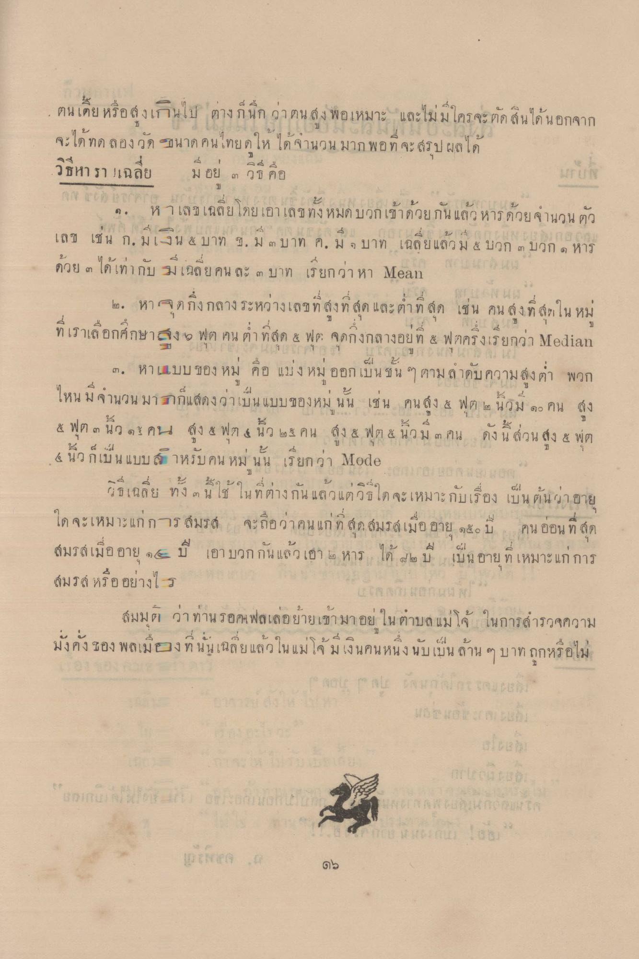
ตนเตี้ย หรือสูงเกินไป ต่างก็นึก ว่าตนสูง พอเหมาะ และไม่มีใครจะตัดสินได้นอกจาก จะได้ทดลองวัด ขนาดคนไทยดให้ได้จํานวนมาก พอที่จะสรุปผลได้ วิธีหา ราบเฉลี่ย มี อย ๓ วิธี คือ
Co
|
9.
อ.
หาเลย เฉลย เย เอาเลขทง หมด บวกเขา
กน แลก หาร ด!
วน ว
เลข ใช้ น ก. มเงิน ๕ บาท ซ. ม ๓ บาท ค. ม จ บาท เฉลย แจว ม & บวก ๓ บวก , หาร
ELLEN
ด้วย ๓ ได้เท่ากับ มีเฉลี่ยคนละ ๓ บาท เรียกว่า หา Mean
๒. หาจุดกึ่งกลางระหว่างเลขที่สูงที่สุด และต่ําที่สุด เช่น คน สูงที่สุดใน หม ที่เราเลือกศึกษาสูงฯ ฟุต คน ต่ําที่สุด 8 ฟุต จงกงกลางอยู่ที่ 8 ฟุตครึ่งเรียกว่า Median
๓. หาแบบ ของ หม่ คือ แบ่ง หมออกเป็นชั้น ๆ ตามลําดับความสูงต่ํา พวก ไหน มีจํานวนมากก็แสดงว่าเป็นแบบของหม่ นั้น เช่น คน สูง 8 ฟุต ๒ นวม ๑๐ คน สูง 8 ฟุต ๓ นิ้ว ๑ คน สูง 8 ฟุต 4 นิ้ว ๒.๕ คน สูง 8 ฟุต 8 นิ้ว มี ๓ คน ดังนี้ ส่วน สูง 6 ฟุต
1
1
1
1
1
1
1
2
ผู้
นว กเบน แบบลาหรับคน หม นน เรียก ว่า Mode
บ | รอ (3 D เฉลย ท ง ๆ น ใช้ น ท 1 แลว แตภูมิโต จะเหมาะกับเรื่อง เบน | นาวาอาย
ใดจะเหมาะแก่การ สมรส์ จะถือว่าคนแก่ที่สุด. สมรสเมื่อ อายุ ๑๕๐ ปี คน อ่อนที่สุด สมรสเมื่ออายุ ๑๕ ปี เอา บวกกัน แล้วเอา 2 หาร ได้ 4 ปี เป็น อายุ ที่ เหมาะแก่การ สมรส์ หรืออย่างไร
สมมต ว่าท่านรอน ฟลเลอย่ายเข้ามาอยู่ในตําบล แม่โจ้ ในการสํารวจความ
มงคงมีอง พลเมยอง ท น น เนิด
ใน แม โจ ม เงินคนหนึ่ง นบ เบน
ๆ
N
por
nuk e trupit orien
มอง เกจ
ด5

